Ivan Castillo

Línea de comando de Linux

Objetivos

En este laboratorio usted:

* Ejecute comandos para obtener conocimiento de su sistema actual y de su sesión actual.
* Buscar y ejecutar comandos bash anteriores

Los siguientes componentes se crean para usted como parte del entorno de laboratorio :

Amazon EC2: host de comandos (en la subred pública): inicie sesión en esta instancia para utilizar los comandos enumerados en esta práctica de laboratorio.

**Tarea 1: utilizar SSH para conectarse a una instancia EC2 de Amazon Linux**

En esta tarea, se conectará a una instancia EC2 de Amazon Linux. Utilizará una utilidad SSH para realizar todas estas operaciones. Las siguientes instrucciones varían ligeramente dependiendo de si está utilizando Windows o Mac/Linux.

USUARIOS DE WINDOWS: USO DE SSH PARA CONECTARSE

Estasinstruccionessonespecíficamente parausuarios de Windows. Si estáutilizando macOS o Linux, pase a la siguiente sección.

3. En el panel **Información del laboratorio** , seleccione el enlace **PPK** y guarde el archivo. El nombre del archivo será similar a *Ec2KeyPair-PPK.ppk* . *Normalmente su navegador lo guardará en el directorio de Descargas.*

4. Tome nota de la dirección **PublicIP** .

5. Descargue **PuTTY** a SSH en la instancia de Amazon EC2.

6. Abrir **PuTTY .exe**

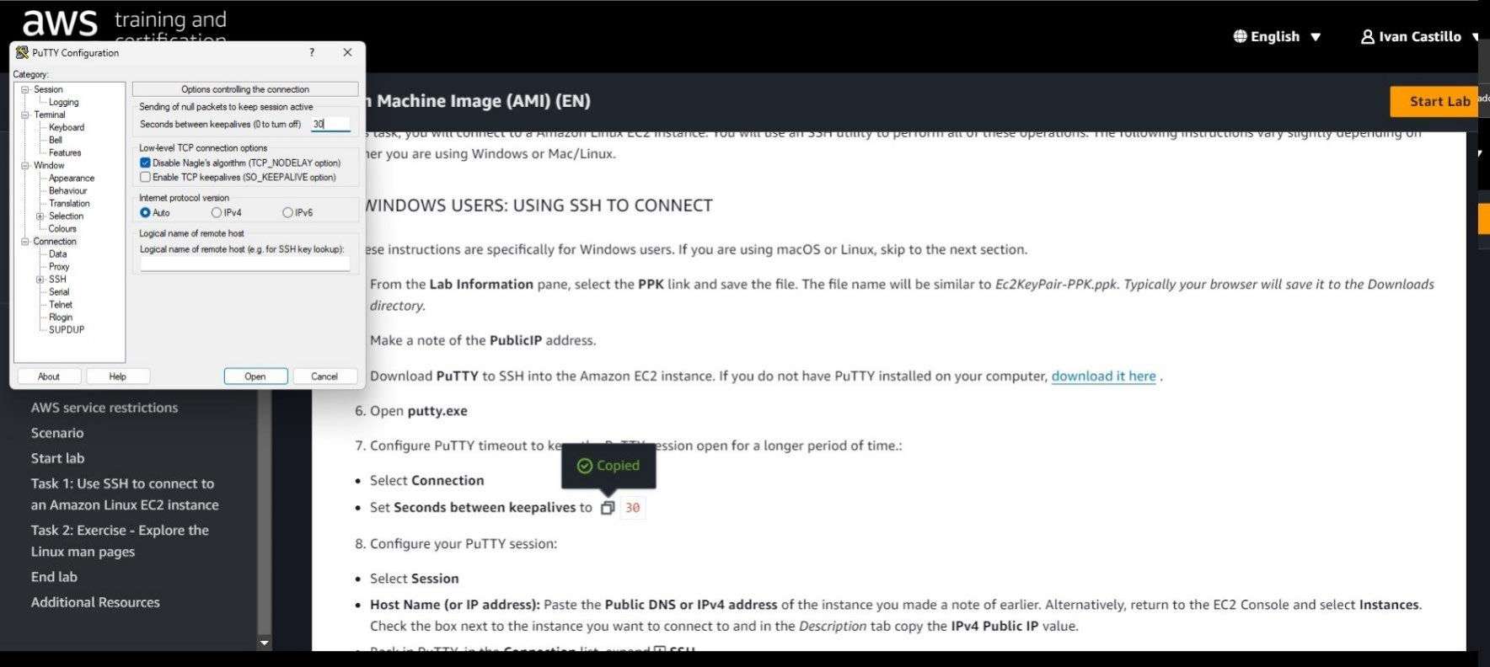

7. Configure el tiempo de espera de PuTTY para mantener abierta la sesión de PuTTY durante un período de tiempo más largo:

· Seleccionar **conexión**

· Establecer **segundos entre keepalives** en 30

8. Configure su sesión PuTTY:

· Seleccionar **sesión**

· **Nombre de host (o dirección IP):** pegue el **DNS público o la dirección IPv4** de la instancia que anotó anteriormente. Alternativamente, regrese a la Consola EC2 y seleccione **Instancias** . Marque la casilla junto a la instancia a la que desea conectarse y en la pestaña *Descripción* copie el valor **de IP pública IPv4** .

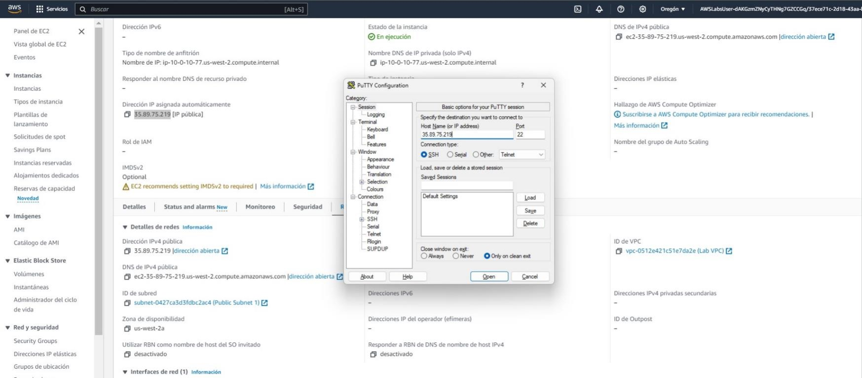

1. Cuando se le solicite **iniciar sesión como** , ingrese:

ec2-user

 Esto lo conectará a la instancia EC2.

